с 27 октября – 2 ноября Неделя борьбы с инсультом
(в честь Всемирного дня борьбы с инсультом 29 октября)

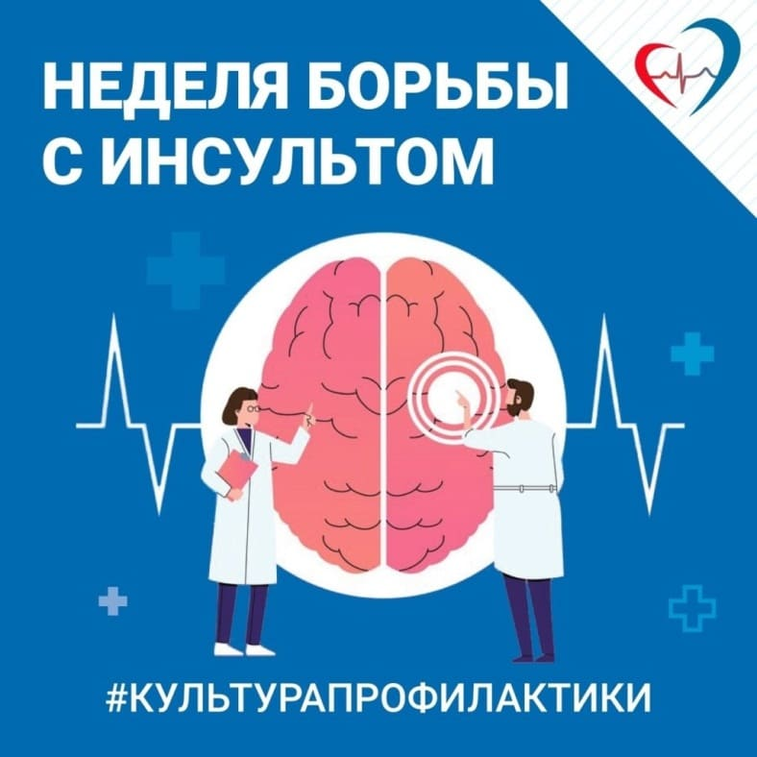

- Симптомы инсульта:
- Головокружение, потеря равновесия и координации движения;
- Проблемы с речью;
- Онемение, слабость или паралич одной стороны тела;
- Потемнение в глазах, двоение предметов или их размытие;
- Внезапная сильная головная боль.
- Факторы риска:
- Пожилой возраст (особенно после 65 лет);
- Артериальная гипертензия увеличивает риск ишемического инсульта в два раза;
- Повышенный уровень холестерина в крови;
- Атеросклероз;
- Курение;
- Сахарный диабет;
- Ожирение;
- Перенесенные и существующие заболевания сердца, особенно мерцательная аритмия, инфаркт миокарда.
- Правильно подобранная терапия и следование рекомендациям врача минимизируют риски.
- Отказ от дополнительного добавления соли в готовую пищу, в том числе в блюда в организациях общественного питания, а также ограничение потребления продуктов с высоким содержанием соли также снижают риски.

Будьте здоровы!

